Акція «Наша допомога птахам»
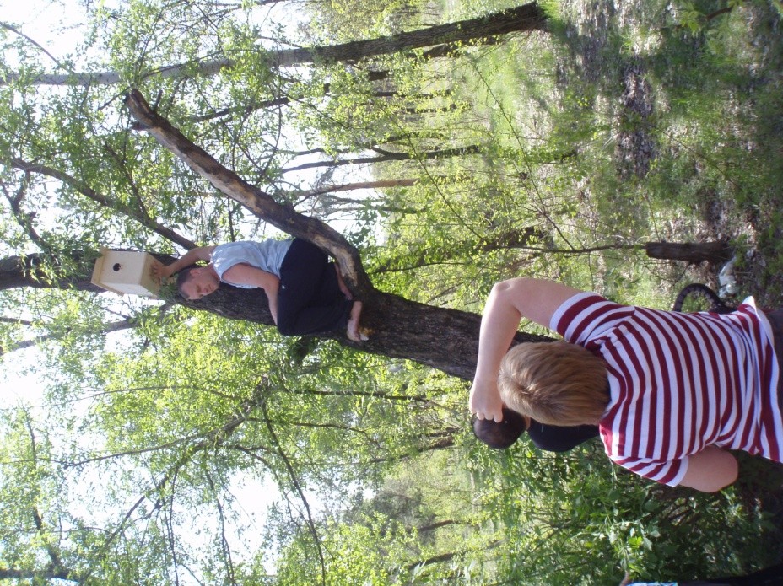
Щороку Всеукраїнська дитяча спілка «Екологічна варта» проводить акцію «Наша допомога птахам». Це – організація та проведення виставок годівничок із вторинних матеріалів та шпаківень, їх розміщення на території школи та заказника «Лівобережний»; природоохоронні конкурси та вікторини для дітей.
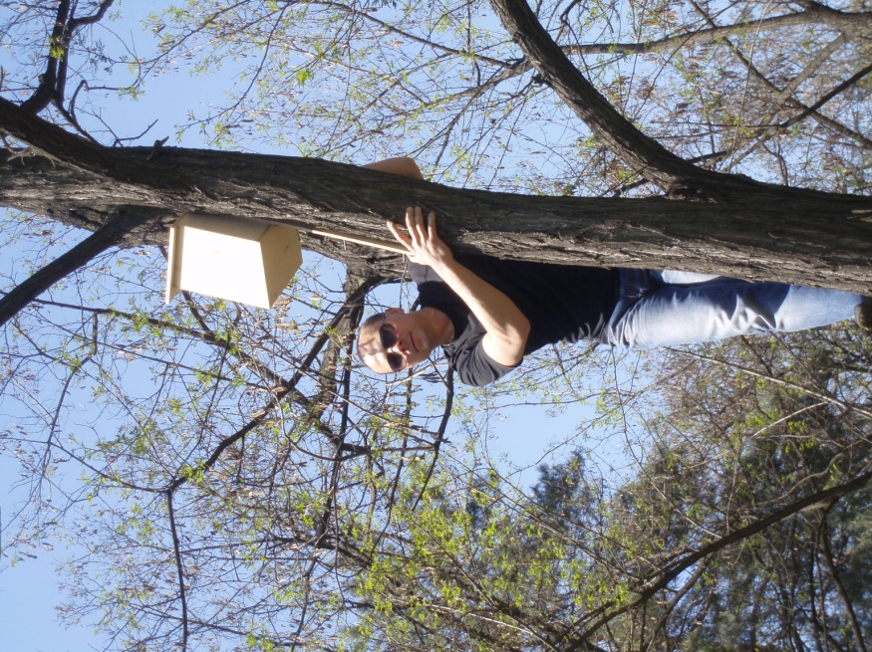
Розвішування шпаківень в заказнику «Лівобережний» для учнів школи справжнє свято, адже вони виходять разом з вчителями, батьками в заказник і там окрім того, що розвішують шпаківні, проводять різноманітні конкурси, змагання.
З давніх-давен люди мріяли навчитися літати, навіть створили літаки та гелікоптери, які схожі на птахів. Але так і не зрозуміли, що треба оберігати пернатих друзів: горобців та ластівок, синиць та дятлів, шпаків та лелек...
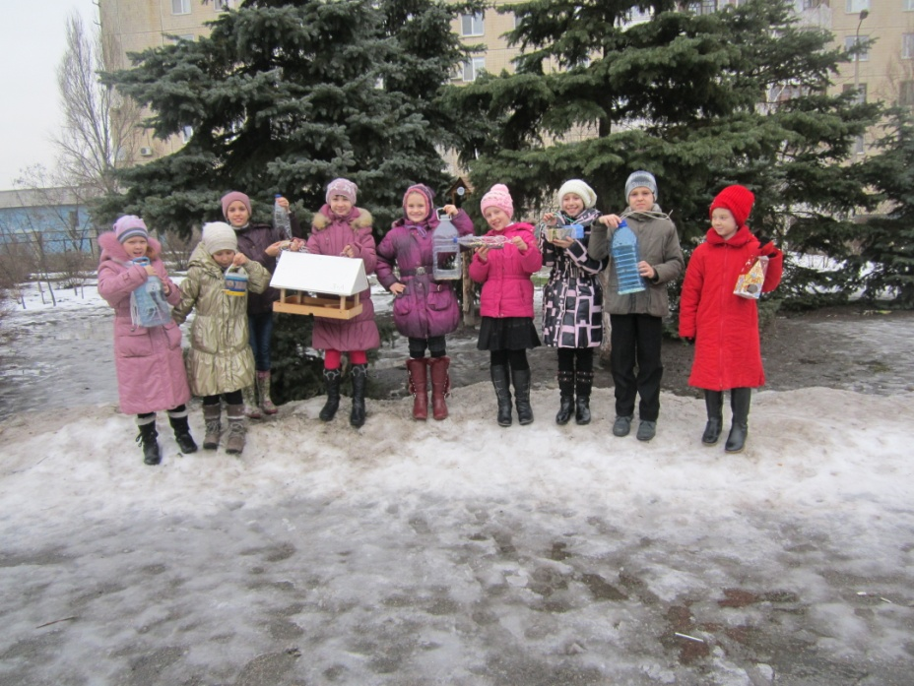
Підгодівля птахів взимку є одним з найважливіших заходів і одним із найреальніших шляхів допомоги пернатим. Гине пташка не від холоду, а від голоду. Тих птахів, які зимують вдома, школярі та дорослі постійно підгодовують. Учні школи щороку з настанням холодів вивішують годівнички та протягом зими дбають, щоб в них завжди було зерно. Діти
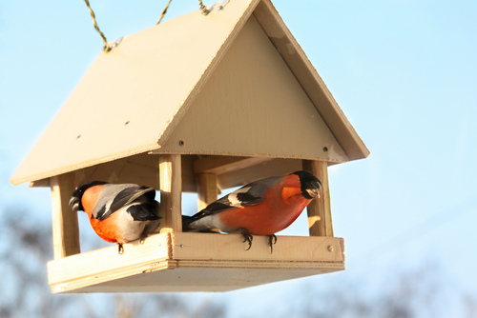
Птахи, які залишилися зимувати, весь короткий день шукають їжу. Одні споживають свої запаси, інші – клюють плоди, ягоди та насіння рослин (горобина, калина, омела, сосна, ялина).
Є й хоробрі птахи. Це наші «північні папуги» – шишкарі (Loxia). Їдять вони насіння ялини або сосни, яке добувають з шишок вигнутими дзьобами. Тріщить мороз, а шишкар-мама сидить у гнізді і зігріває своїм теплом спочатку яйця, а потім – голих пташенят. Шишкар-тато весь цей час годує маму та пташенят насінням хвойних дерев, яке він приносить.
Птахи взимку бояться не холоду, а голоду. Тих запасів, що були зроблені восени, не вистачає. Тому і гинуть птахи у сильні морози. В наших силах, друзі, врятувати птахів від голодної смерті: розвісити годівнички і всю зиму підгодовувати їх.
Про корм потрібно потурбуватися ще влітку.
У серпні – вересні зв’яжіть снопики чортополоху, кінського щавлю, кропиви, лободи. Їх краще зберігати у підвішеному вигляді, а зимою встромити у сніг, поряд з годівничкою.
Синиці легко впораються і з твердою шкаралупою насіння кавуна, дині, гарбуза, кабачка. Це насіння потрібно промити теплою водою та висушити.
Жирне насіння соняшника можна також ввіткнути поряд з годівничкою Якщо немає вівса та проса, птахів можна годувати вівсянкою та пшоном.
Люблять птахи різноманітні сухофрукти та гриби. А ще більший сюрприз для птахів, якщо вони будуть червивими.
У травні – червні можна наловити травневих, червневих хрущів, які масово літають у вечірні години або інших комах. Сухі комахи взимку – це свято для багатьох птахів.
Більшість відходів зі столу врятують життя не одному птаху: недоїдена каша, картопля, крихти білого хліба, ягоди з компоту, крихти сиру тощо.
Потрібно пам’ятати, що чорний хліб набухає у зобиках птахів і може викликати їх загибель.
Залюбки птахи будуть клювати і шматочки жиру, маргарину, сала. Потрібно тільки пам’ятати, що вони повинні бути несолоні, тому щоб сіль для птахів – отрута.
Чим годувати птахів взимку:
● насіння соняшника (не смажене) дуже люблять снігурі та синиці, добре ледь-ледь розчавити насіння пляшкою чи качалкою;
● коноплю люблять усі зерноїдні птахи;
● овес – на виправдання своєї назви їдять вівсянки та ще чубаті жайворонки (посмітюхи) й польові горобці;
● просто, пшоно – найулюбленіша їжа ти же вівсянок і жайворонків, крім того, просо їдять куріпки, синиці та горобці;
● гарбузове насіння (лише сире) гарно потішить Вас, оскільки дасть змогу побачити, як синиці, притиснувши лапкою насінину, діловито продзьобують у ній дірочку, стурбовано озираючись на всі боки;
● насіння дині не залишить байдужою жодну пташку;
● крихти сухого білого хліба (чорний хліб шкідливий для всього птаства) – чудовий корм для багатьох птахів;
● горобина і бузина, зібрані в кетяги й розвішані на деревах – найліпший подарунок дроздам;
● насіння ясеня (схожі на зв’язки ключів крилатки) – улюблений корм снігурів;
● насіння бур’янів (лобода, кропива, лопух, кінський щавель) – це найдешевший і дуже корисний корм для зерноїдних птахів.
Шпаківня — дерев'яний пташиний будиночок з дощок – уперше з'явилася на Русі. У старовину шпаківні часто робили витворами мистецтва. На частині колоди з порожниною в центрі вирізали постаті людей, розфарбовували їх. З дощок споруджували будиночок з двосхилим дахом, балконом, прикрашеним різьбленням. Птахам це було непотрібно, зате людям приємно. Цікаві старовинні шпаківні зберігаються в колекціях деяких історичних музеїв.
Сподіваємося, що пташиний гомін не зникне зі скверів та парків наших міст!

